PROCESO DE FORMACIÓN EN CASA
ESPAÑOL

PLAN DE TRABAJO FECHA: MIERCOLES 27 DE MAYO/2020
NIVEL: BASICA PRIMARIA GRADO: 1-3

Lindo día

L - l
CONSTRUYO UN MUNDO DE PALABRAS

- Ordeno las palabras para formar oraciones

mima Lalo a Lina

______________________________________________________

Susi sola sale

Manolo es de La lupa

______________________________________________________
- ME RECREO EN LA LECTURA
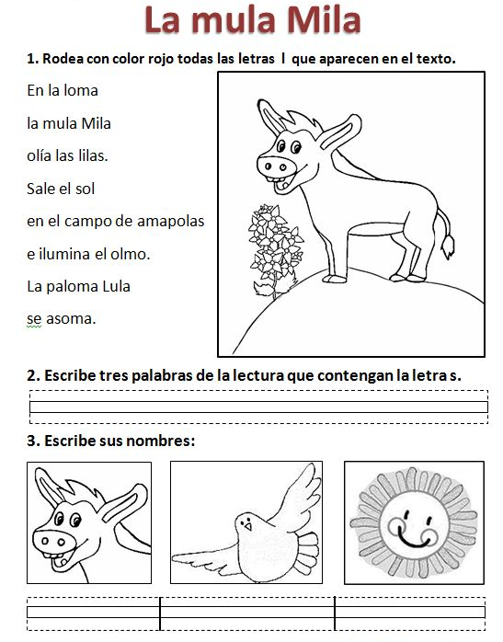
Lee con la ayuda de tus papitos el texto

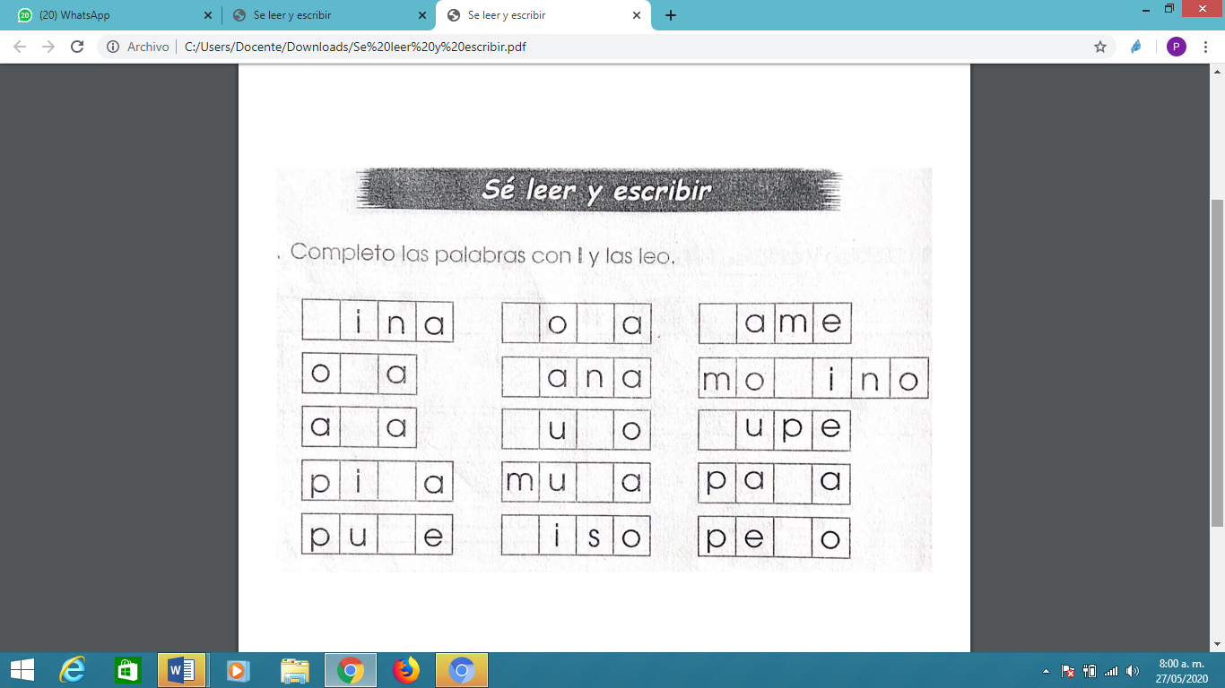

- Escucha la canción del siguiente link con mucha atención
https://www.youtube.com/watch?v=4fQKbqzzvno

En un octavo de cartulina realiza un dibujo alusivo a la canción, decóralo con los materiales que desees, luego recorta del periódico silabas para formar el título que le quieras colocar a tu dibujo.

